浙江华纬弹簧有限公司招聘简章

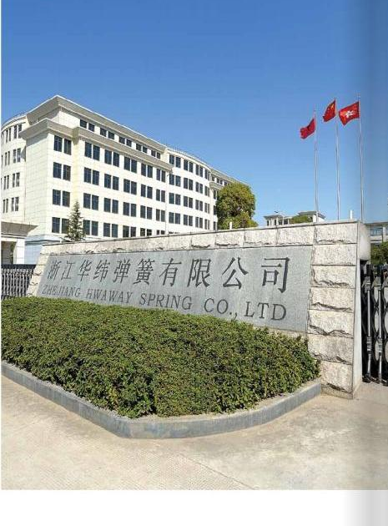
浙江华纬弹簧有限公司有 40多年专业生产弹簧的历史，是一家现代化的股份制公司，下设浙江金晟弹簧有限公司、河南华纬弹簧有限公司两家子公司，共有员工400多人。公司注册资本8000万元，固定资产2.1亿元，2012年销售额达 2.94亿元人民币。公司位于浙江省诸暨市城西工业区，紧邻市西环线，离杭金衢高速公路1.5公里，交通十分便捷。公司占地86000平方米，是一家大型花园式环保型企业。
我们的主导产品有各类汽车储能制动弹簧，汽车、摩托车用减震弹簧，发动机气门弹簧，离合器弹簧及各种压簧，拉簧，扭簧 ，卡簧，矩形弹簧，方弹簧，碟形弹簧等。机车减震弹簧,机车缓冲弹簧,机车制动弹簧等等。
公司在浙江省诸暨经济开发区建设了具有先进水平的现代化新厂区，拥有全套一流的生产、检测设备：二十毫米以下的数控自动卷簧机六十余台套，网带式连续回火炉十套，自动中频淬火流水线三条，数控磨簧机二十套，弹簧喷丸强化设备十多台，自动静电喷漆，喷塑，阴极电泳流水线三条；还有各类弹簧疲劳试验机，微机控制力值试验机，六阶力试验机，涡流探伤机，理化等弹簧检测设备。 2004年，我们追加投资4800多万元扩建了一条全国先进水平的汽车悬架弹簧自动生产流水线。 并在2006年投入了2700万扩建CNC弹簧热成型生产线。扩大了弹簧产品系列。
产品质量是企业的生命。公司自建成起就一直高度重视生产质量。我们在原先 TQC质量管理基础上，推进了ISO9001和ISO/TS16949的质量管理体系并在2004年获得第三方论证。在2006年公司引入了ERP管理系统，实现更规范化的管理。高质量的产品引得了客户的信赖。我们先后成为中国一汽、东风汽车、东风科技、一汽大众、广州本田、马自达汽车、广州丰田，奇瑞汽车等各大汽车主机厂和汽配厂的一、二级供应商。公司在2001年取得自营进出口权后，产品畅销欧美和东南亚。2006年出口销售额达400万美元。

未来企业的竞争归根到底是企业实力、技术、人才的竞争。从 2000年开始，公司陆续吸收优秀专业人才、扩大生产规模、引进先进高效的制造设备，不断改进生产工艺，提高生产能力。所有这些都为打造公司核心竞争力奠定了坚实的基础。
2007年，务实创新的华纬弹簧必将把握时代的契机，加大企业电子商务投入，完善内部管理，在立足国内OEM市场，大力提高出口业务，以稳健的步伐，走向大市场、参与大竞争、实现大发展。在这个经济全球化的时代，华纬弹簧将始终如一地信守"业精于专，方显卓越"的理念，以专业的工艺，科学的管理，完善的服务，不断提升华纬品牌价值。
我们相信，在不远的将来，我们会迎来一个规模化、集团化、国际化的华纬弹簧。

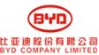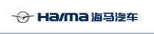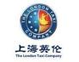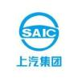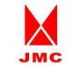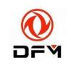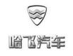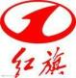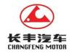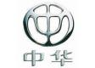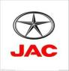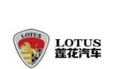
华纬的客户
Some of our Clients

单位名称 |  | 浙江华纬弹簧有限公司 |  |  |  | 单位网址 | www.jsspring.com
单位地址 |  | 浙江省诸暨市千禧路26号 |  |  |  | 联 系 人 | 赵经理
需求专业或岗位 |  |  | 人数 | 性别 | 对象 | 专业要求 | 其它要求
技术储备（材料热处理工程师、工艺技术员、小弹簧技术员、悬架技术员） |  |  | 10 | 不限 | 2013及2014届毕业生 | 材料、热处理、机械等理工科专业 | 1.认同华纬文化；  2.吃苦耐劳；  3.具有良好的团队协作能力，沟通能力；  4.制图软件熟练，在校成绩优异。
生产管理储备（检验员、生产管理岗位、采购员储备） |  |  | 10 | 不限 | 2013及2014届毕业生 | 机械，材料等理工科专业 | 1.认同华纬文化；  2.吃苦耐劳；  3.具有良好的团队协作能力，沟通能力；
备注 | 工作地点：诸暨城西  正式员工：待遇面议，五险一金，公司自有食堂，提供各项节假日福利。  联系方式：0575-87383896 赵经理  zhaoying@jsspring.com

欢迎优秀毕业生加盟华纬！共同的事业！共同的华纬！

